Синтез 33

Тридцать третий Синтез Изначально Вышестоящего Отца
Вечная Сверхкосмическая Иерархия Изначально Вышестоящего Отца.
Всеединый Аспект Изначально Вышестоящего Отца.
Поядающий Огонь Отца-человек-субъекта.
Метагалактическая Всеедина Изначально Вышестоящего Отца.

Изначально Вышестоящий Отец
Изначально Вышестоящий Аватар Синтеза Изначально Вышестоящего Отца Кут Хуми Синтез Синтеза Изначально Вышестоящего Отца
Изначально Вышестоящий Дом Изначально Вышестоящего Отца
448. 64. ИВДИВО Отец-человек-субъекта Отец-человек-субъект-землянина
- Стяжание 16 космосов или Архетипов горизонтом номера Синтеза ИВО:
- Рождением Свыше в архетипической: метагалактике, октаве, всеедине
- Новым Рождением количеством/качеством Ядер Огня Синтеза
- 16384 частей реальностей в синтезе 1024 синтез-частей ИВО
- Тела Человека/Посвящённого/Служащего/Ипостаси курса Синтеза ИВО частей Архетипов ИВДИВО
- Стяжание восьми реализаций 16 жизней ивдивной жизни Архетипов ИВДИВО
- Стяжание Космических: Сил, Магнитов, Столпов, ИВДИВО архетипов ИВДИВО
- Наделение Ядром Синтеза и Частью ИВАС Кут Хуми
- Наделение Ядром Синтеза и Частью Изначально Вышестоящего Отца
- Трансляция всех имеющихся Подготовок, Компетенций, Полномочий, Реализации и Степени Суперизвечности каждого в Архетип ИВДИВО
- Трансляция 4 ИВДИВО-зданий каждого (частного и трёх мировых) в Архетипы ИВДИВО
- Наделение ивдивной жизнью синтезом 4 видов жизни: Человека, Посвящённого, Служащего и Ипостаси ракурсом достигнутой Антропности, Компетентности, Полномочности и Реализованности в ИВДИВО
- Заселение Отец-Человек-Землянами архетипа ИВДИВО, итогами разработки трёх видов тел, взрастанием Огня, Духа, Света и Энергии с фиксацией физического мира данной реализации физически каждым
- Стяжание Синтезирования и Творения семи Частей ИВО каждого текущего Синтеза ИВО:
417. 33. поядающий огонь Отец-человек-землянина
353. 33. бинарическое тело Отец-человек-землянина
289. ИВДИВО-тело правила Отец-человек-землянина
225. 33. Тело метагалактичности Отец-человек-субъект-землянина
161. 33. прапоядающий огонь Отец-человек-землянина
097. 33. прабинарическое тело Отец-человек-землянина
033. ИВДИВО-тело праправила Отец-человек-землянина
- Стяжание внутренней организации 64-рицей Внутренней Философии, Внутренней Парадигмы, Внутренней Энциклопедии, Внутреннего Учения каждого
- Явление ИВА ИВО и семи Аватаров ИВА ИВО текущего Синтеза ИВО:
Изначально Вышестоящий Аватар Синтеза Изначально Вышестоящего Отца Дарий Синтез Правила Изначально Вышестоящего Отца
Изначально Вышестоящий Аватар Синтеза Изначально Вышестоящего Отца Макей Синтез Бинарики Изначально Вышестоящего Отца
Изначально Вышестоящий Аватар Синтеза Изначально Вышестоящего Отца Будимир Синтез ИВДИВО-Тела Правила Изначально Вышестоящего Отца
Изначально Вышестоящий Аватар Синтеза Тела метагалактичности Отец-человек-субъект-землянина Изначально Вышестоящего Отца
Изначально Вышестоящая Аватаресса Синтеза Изначально Вышестоящего Отца Давлата Синтез Прапоядающего огня Изначально Вышестоящего Отца
Изначально Вышестоящая Аватаресса Синтеза Изначально Вышестоящего Отца Мадлен Синтез Прабинарического тела Изначально Вышестоящего Отца
Изначально Вышестоящая Аватаресса Синтеза Изначально Вышестоящего Отца Эстер Синтез ИВДИВО-Тела Праправила Изначально Вышестоящего Отца
- ИВДИВО-разработка 16-ного ракурса Человека, Компетентного, Полномочного и Реализованного текущего синтеза ИВО
- ИВДИВО-развитие 16-ного ракурса деятельности Человека, Компетентного, Полномочного и Реализованного текущего синтеза ИВО
- Стяжание Станцы, Абсолюта, Пути, Эталона, Тезы, Стати и Синтеза степени реализации текущего Синтеза ИВО
- Стяжание Частей ИВО ивдивной жизни каждого 16-ного ракурса Эволюции, Антропности, Реализации, Сверхкосмичности текущего синтеза ИВО
- Стяжание Сердца - уровня Совершенного Сердца каждого 16-ного ракурса Антропности горизонта текущего синтеза ИВО
- Темы устоявшейся реализации: ИВДИВО ИВО (решением ИВАС КХ и ВлСи): Правило ИВО. Суперизвечно-всеизвечно-октоизвечино-метаизвечино-извечно-всеедино-октавно-метагалактическая Иерархия Изначально Вышестоящего Отца.
- Восемь Планов Синтеза ИВО каждого восьми Частей и восьми реализаций горизонта текущего синтеза ИВО
- Восемь книг восьми реализаций в Архетипе ИВДИВО
- Лично-ориентированный синтез Шестнадцати Космосов Позиции Наблюдателя и Антропного принципа
- Наделение шестнадцатью метагалактическими жизненностями 3 вида Человека от Частностей аппаратов систем частей до Синтез-частей
- Наделение шестнадцатью метагалактическими компетенциями 3 вида Компетентного от Прав синтеза до Должностной компетенции
- Наделение шестнадцатью метагалактическими полномочиями 3 вида Полномочного от Космоса до Архетипа
- Наделение шестнадцатью метагалактическими реализациями 3 вида Синтезкосмического от Образа Жизни до Синтеза

Часть 1

Задачи:
1 Распознать, почему сложились условия, что 3 курс завершает?
2 Что для вас лично это обозначает?
3 Что для Подразделения важно в этих 16ти Си как переподготовки Синтезом.
С точки зрения Учителя и Посвящённого, когда сложится цельность 64 Си.

Стратегия, целеполагание 3 курса:
Что развивает субъектность: Личность, Индивид, Индивидуальность.

- Рост субъектности каждого
- Рост компетенций/ компетентного

Курс Ипостаси:
- Что есть ипостастность как таковая?
- Разворачивать Ядра Синтеза

Есть Ядра ДП, Ядра Синтеза. У каждого ядра своё предназначение.

В Синтезядре все Ядра синтезированы, но мы не задумываемся чем в итоге мы возжигаемся.
Каждый Синтез индивидуален и неповторим.

2 вида жизни Человека
4 вида жизни Компетентного
8 видов жизни Полномочного

Ядра Синтеза наши, отец выращивает в нас. Они наши.
Ядро Синтеза ДП - мы им наделяемся на год.

Что надо сделать чтобы огонь стал нашим?
Мы соорганизуем 2 вида Синтеза, из Ядер Си Си и Ядра Си ДП. И сопрягая эти 2 вида Синтеза мы взрослеем. Удвоенный Рост, где применяются 2 вида Синтеза. Здесь включается целеполагание, управление Синтезом.

Ключ внутреннее - внешнее. Владыка - Ипостась.

Нам нужна внутренняя способность переключения в разных аспектах жизни.
Долгая наработка как человека. Ядра Синтеза + Ядра ДП регулятор потока.
Механизм защиты - Компетенции, ядра Компетенции, Полномочия, Реализации.
Чтобы разобраться как применять Ядра Синтеза. -》 Иерархия Синтеза внутри нас.
Ядро ДП катализатор реализации.

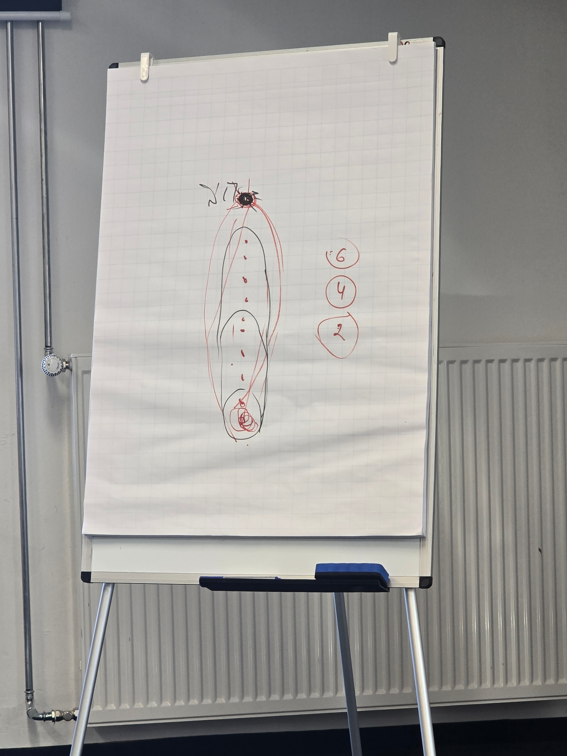

Сложение МО Практики:

Образ Синтеза: субстанция, в разных пропорциях. Зависимости от твоего разнообразия палитры, зависит Синтез.
В зависимости от компетенций, полномочий...
Какими ядрами Синтеза мы оперируем как человек, как компетентный, как полномочный?

Задача курса синтеза: ипостастно различить, как и чем действуют ядра синтеза. После распознания войти в управление синтезом.

Компетентное, ипостастное управление синтезом. План Синтеза, сратагемия курса синтеза, 16 синтезов.
Разработаться в масштабе
В практике попросить обновить 32 ядра Синтеза.

16 месячная ипостасная чаша. Возможность реализации человеческой жизни 4:1.

Какой 33 инструмент? - 33. Совершенные Качества
Должен быть отклик от команды. Должен быть образ.
Мы оперируем 3 космосом, метагалактическая все единая.
3008 КХ
3073 ИВО

Практика 1: Стяжание 16 Си, 16 месячную чашу, План Си, Образ.
1:53 - 2:14

Не могу сформулировать - форма.
Есть хаос, а есть порядок. Космос внутренний порядок, империя внешний порядок. 4 - Империя.
4 порядок - творение субсидиарности.
Зал Синтеза фиксировался 16385 архетипе. Синтез идёт в 3 Космосе.

Чем мы проживаем что зал вокруг нас развернулся - Субьядерностью соорганизоваться. Тело ипостаси получало набор огнеобразов. Отец давал телу Ипостаси субъядерную среду.
Нам нужно уловить среду 3го космоса.
Активироваться субьядерностью 3 космоса.
Активировать ядро и часть КХ. И Ипостасью 33 Си войти в 33 Синтез.

Что есть ИВДИВО? Сфера. 16 космосов по 1024 архетипа. Чем мы можем охватить 16 космосов. Жизненностями.

Жизненность:
Синтезчасти...
Совершенные Части...
Высшие Части....
Части, Системы, Аппараты, Частности 16384

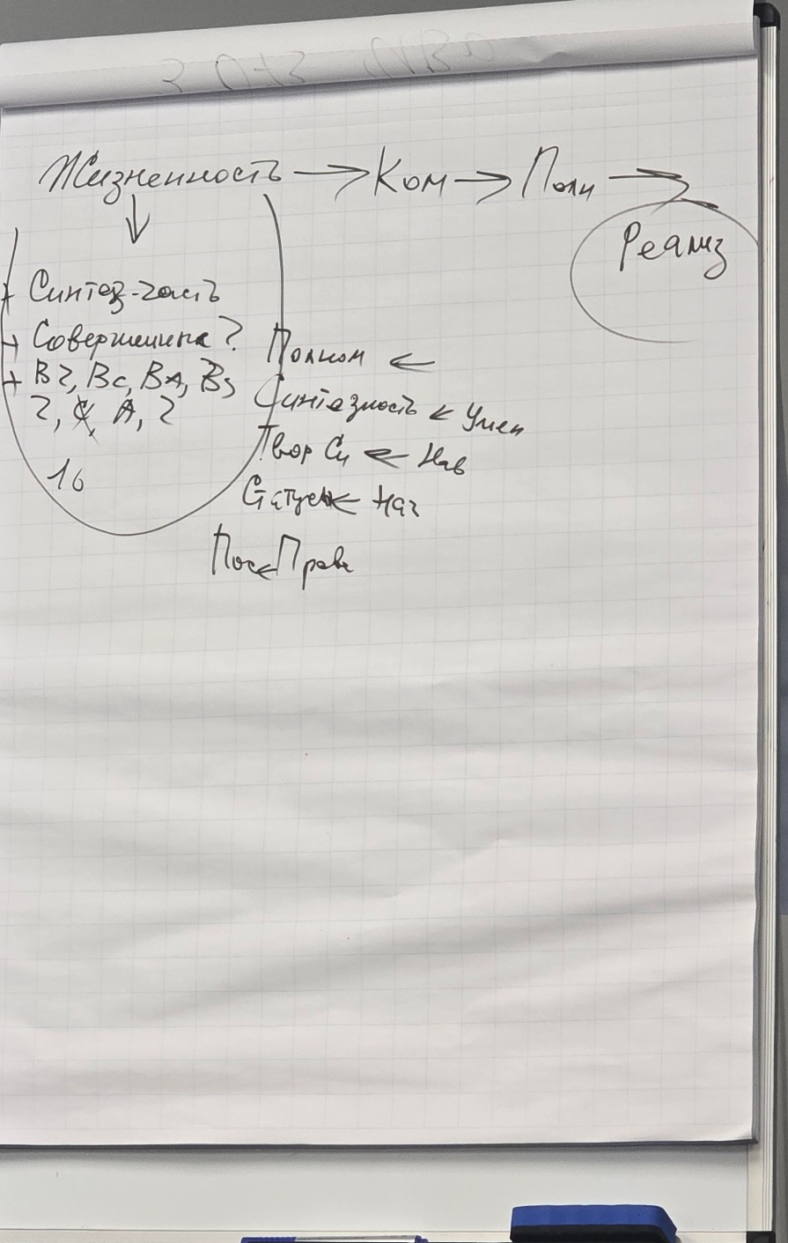
-》 Нарастают компетенции.
Планета перешла в освоение Причинной Материи. Формирование новых причин.
Причины мы закладываем теми частностями, которые мы сейчас развиты.
Масштаб нашей жизненности 16384-частный.

Мы принимаем решения как кто? Иерархия принятия решений: -》 принятие решение как Человек, Посвящённый, Ипостась....
Какой диапазон смыслов мы закладываем? Как Человек, Посвящённый, Ипостась...

Практика: Стяжаем иерархический Образ ИВДИВО.
Огнём Совета Синтеза мы можем развернуть Синтез Ядер Синтеза.

В 3 курсе мы профессионализируемся сколько, чего, какого Синтеза надо. Виртуозный Синтез твоей Компетенции.

Как определить какое иерархическое решение принять? Как кто?
ИВАС Дарий может обучить нас иерархическим правилам. Всё человечество в Иерархии. И мы разработавшись Живикой и Бинарикой можем реплицировать это человечеству.

Практика 2: Стяжание иерархического Образа ИВДИВО. Стяжание
индивидуального и командного дела Ипостаси. Обновление Веры в сопряжении с организацией Вечной Сверхкосмической Иерархии.
3:33-3:55

Часть 2:

Что такое Иерархия: набор неповторимых связей между собой.

С чего начинается Вечная Сверхкосмическая Иерархия для нас?
Иерархи. Ориентируемся на ИВО. На его части. Мы соорганизуемся как ИВО. Отец организуется Иерархией которые выражают Части ИВО и мы организуемся частями. Не всегда наше подобие иерахично ИВО.
Фокус внимания: Входить в образ, чтобы наше подобие росло. Наш Образ и Подобие растёт, когда мы нарабатываем ипостастность частями.

Как мы можем разработать Компетенции?
Увеличить тонкость восприятия огня.
Вечная Сверхкосмическая Иерархия предполагает весь масштаб.
Образ компания 512 человек: Как действовать чтобы со всеми познакомится? Стратегия высвободится для взаимодействия со всей Иерархией.
Снять психологические блоки для коммуникации с Аватарами.

33 Синтез это уникальная возможность по взаимодействовать со всеми 512 Аватарами/Аватересами.
Разный подход иерархичности как ДП, Полномочного, Компетентного.
Аватары по частям передают нам инструкцию, секреты, тонкости, базу данных этой части.

В мы будем учиться коммуницировать, дружить с Аватарами.
Каждый Аватар/Аватаресса генерирует один принцип для 512 и раздаёт.

Практика 3: Стяжание концентрацию 512 Аватаров Синтеза, Ядер Синтеза, частей, компетенций, поядающего огня. Пережигание прошлой иерархии.
1:11-1:35

Часть 3
На Синтезе будем входить в обновления ИВДИВО. Новые Рождения ракурсом идущего Синтеза.

33 опирается на 1, 17, 49 Синтез.

Физическое мировое тело - Движение
Тонкое мировое тело - Вещество
Поядающий огонь – Правила
Пламя - Могущество

ИВДИВО территории общины КХ Хайльбронн.
Дело ракурсом общины, продолжение темы совета ИВО.

Ошибка в первый день мы входили как Ипостаси 33 Синтеза. Мы сейчас перестроимся на выражение Учителя 33 Синтеза.
План того что мы будем стяжать на Синтезе.
Высшие Части мы отдельно не стяжаем, они не устаиваются. Они входят в 1024-рицу.

Чтобы быстрей концентрировать Синтез, что нужно команде делать? Нарабатывать плотность Синтеза.

Тема ночной подготовки: входящая единица меняет полностью цельность. Это начинается с каждого. Начало у нас появилась новая часть поядающий огонь - Команда обновилась.
Отследить насколько у нас внутренне от Синтеза к Синтезу поменялась позиция наблюдателя.

Отслеживание - где вы зациклились, здесь теряется иерархичность.
Иерархизировать план на день.
Всеединый космос - концентрация здесь и сейчас.
Ипостась - Творение, Ипостась начинает входить в творящий Синтез. Начинается теургия творящего Синтеза. Теургия творения здесь и сейчас.

Практика 4: Обновление Иерархии.
00:49 - 1:16

Тренд ИВДИВО – проживание. Искать внутри частности. Проживания в теле в зале ИВО. Фокус внимания не на теле на физике. Настроится на то что бы тело давало палитру сопереживания огню. В доверии огню отслеживать что происходит, как моё тело на это реагирует.
Вариант почему мы не видим и не слышим. Ожидание - Реальность. Фокус внимания на расшифровку физическим мозгом. Телесная система мозг есть в каждой части. Игра образами ключ к видимости.
В 33 Синтезе у ИВАС можно попросить иерархизировать процессы и части, в том числе и головной мозг.

Есть ли есть новый эффект в теле, просить у того с кем вы синтезируетесь усилить. Уточнить что происходит. Нужна специфика разработанности Огня и Синтеза.
Тела насыщаются огнеобразами Всеединого космоса. Отец даёт импульс синтезом. В синтезном мире идёт полное наполнение. Физическое тело должно быть открыто принятию этих огнеобразов. Фокус на Синтез 4 миров.
4 мира развёрнуты одновременно. 5 мир человека.

Предложение Поручения занятия тема миры - Фрида.

В мирах разная плотность субьядерности.
Разработка миров залог разработки материи.

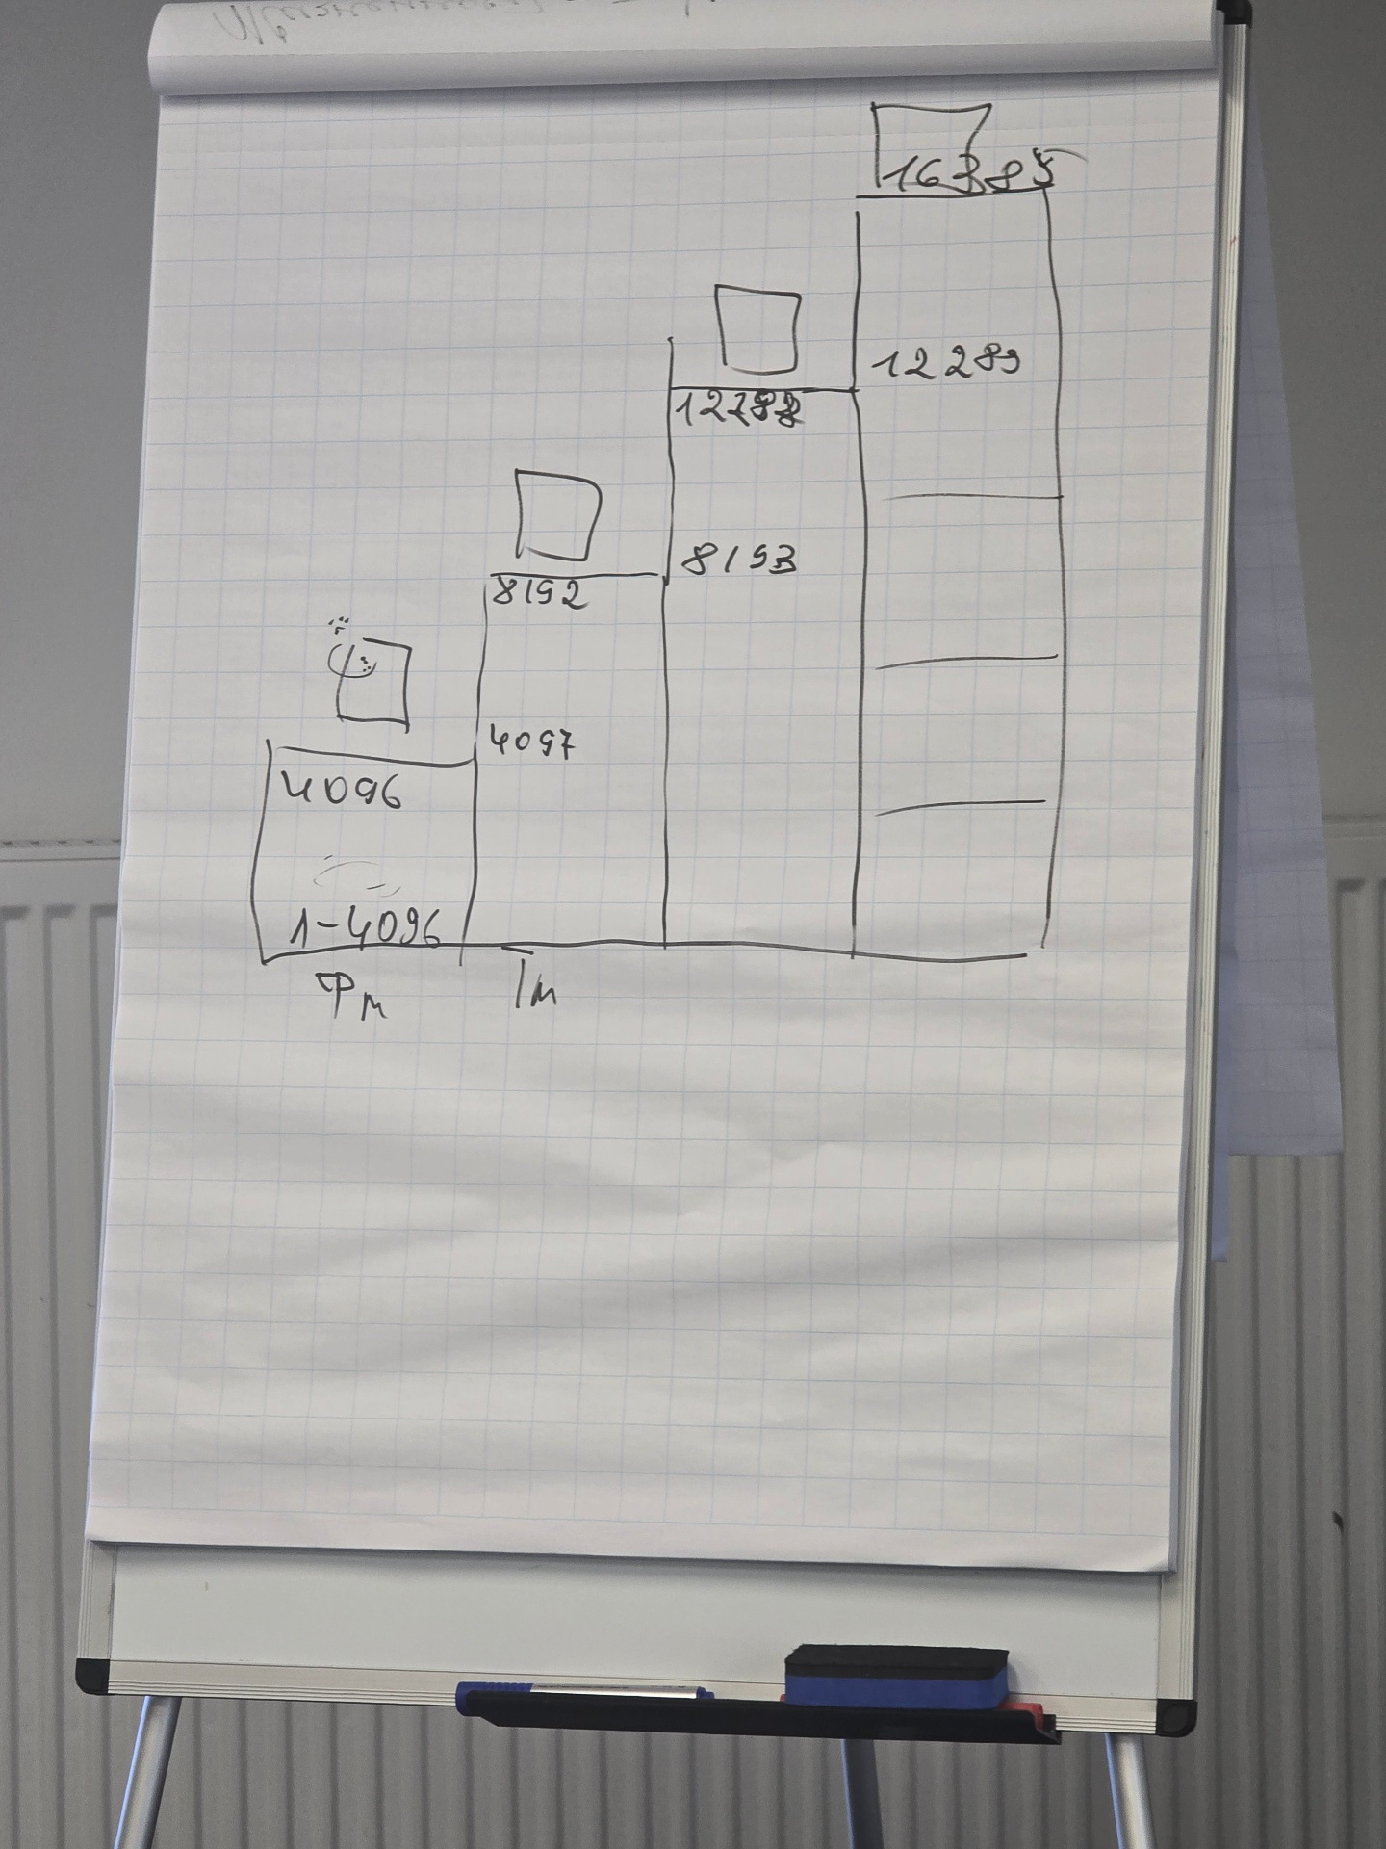
Как действовать:
Мы часто возжигаемся всем. Нам нужно включить целеполагание.
Как разработать миры.

Мы начинаем входить в тематику внутренних миров. Мир Германии/ мир страны созидает внутренний мир граждан страны.
Специфика мира страны.
Дискуссия названия "Немецкий мир"
1 немецкий мир
2 гражданский мир
3 иерархический мир
4 мир ИВДИВО
5 мир ИВО - мир ДП

Внутренние миры формируются нами. Нашей жизненностью, компетенциями, синтезреализациями.
2 мира внешний и внутренний стыкуются.

Практика 5: Стяжание 5 Миров
2:39 - 3:23

Стяжались части и системы в ИВДИВО. Еще будут аппараты и частности. Состыковка систем с мирами.

Стяжание частей: 8 частей на Синтез.
Задача на Синтез. Столп Совершенного Сердца.
Инструмент Совершенное качество.

2 гражданский мир
3 иерархический мир
4 мир ИВДИВО
5 мир ИВО - мир ДП

Часть 4:

Практика 6: Стяжание частей 33 Синтеза.
00:23 - 00:50

Разница Диалектика - Бинарическое тело.

Предложение проработки темы бинарическое тело/ бинарическая материя - Олеся.

Тема столп Совершенное Сердце.
В каждом сердце разное тело. В каждом теле Я-Есмь.
Я-Есмь даёт нам Парадигма. Если мы не знаем часть есть шанс преобразится через сердце.

Мы можем акцентироваться на 3 сердцах:
Первое - первый Синтез круга
Третье - третий космос
Четвёртое - Ипостась ( на целый курс )

Рекомендация поработать с первым сердцем.
Соорганизация с Причиникой.
Попробовать разработать немецкий мир первым сердцем.

Предложение темы Сердца - Люба

Практика 7: Стяжание Совершенных сердец, с акцентом на первое, третье, четвёртое сердце.
1:21 - 1:37

Образ практики стяжания 32 космосов.

Практика 8: Стяжание 32 космосов. Новое Рождение, Рождение свыше.
1:46 - 2:03

Рекомендация: К следующему синтезу определится насчёт стяжания тел.

Бинарика: в неё входят ключи.
Чем уплотняем Синтез? Плотика может помочь.
Плотность космическая. Синтезкосмическая организация.

Практика 9: Стяжание 16 видов плотности.
2:13 - 2:30

Практика 10: Итоговая практика.
2:30 - 2:41

